Федеральное агентство по образованию
Сибирский государственный аэрокосмический университет
имени академика М. Ф. Решетнева

Определение коэффициента
вязкости жидкости
методом Стокса

Методические указания к выполнению
лабораторной работы 8

Красноярск 2005
УДК 537.2 (075.5)

Рецензент
доктор физико-математических наук, профессор
Е. В. Бабкин

Определение коэффициента вязкости жидкости методом Стокса: Метод. указания к выполнению лабораторной работы 8 / Сост. Т. А. Слинкина; СибГАУ. Красноярск, 2005. 12 с.

В методической разработке приведены краткая теория, описание экспериментальной установки и порядок проведения работы. Даны вопросы и список рекомендуемой литературы, необходимые для подготовки, проведения и защиты работы.

© Сибирский государственный аэрокосмический
университет имени академика М. Ф. Решетнева, 2005

Подписано в печать 12.01.2005. Формат 60×84/16. Бумага офисная.
Гарнитура «Таймс». Печать плоская. Уч-изд. л. 0,83. Усл. п. л. 0,69.
Тираж 100 экз. Заказ С

Редакционно-издательский отдел СибГАУ.
Отпечатано в отделе копировально-множительной техники СибГАУ.
660014, г. Красноярск, просп. им. газ. «Красноярский рабочий», 31.

Лабораторная работа 8

Определение коэффициента вязкости жидкости
методом Стокса

Принадлежности: Прибор Стокса, стальные шарики, секундомер, масштабная линейка, магнит, микрометр.
Цель работы: Измерить коэффициент вязкости жидкости (масла и глицерина).

1. Краткие теоретические сведения

1.1. Течение жидкостей и газов

Раздел физики, в котором рассматривают законы равновесия и движения жидких и газообразных тел, а также их взаимодействия с твердыми телами, называют гидроаэромеханикой.
Характерное свойство жидких и газообразных тел – их текучесть, т. е. малая сопротивляемость деформации сдвига: если скорость сдвига стремится к нулю, то силы сопротивления жидкости или газа этой деформации сдвига также стремятся к нулю. Иными словами, жидкие и газообразные тела не обладают упругостью формы – они легко принимают форму того сосуда, в котором находятся. Вследствие этого внешнее давление, производимое на жидкость или газ, передается ими во все стороны равномерно (закон Паскаля).
Движение жидкостей или газов называют течением, а совокупность частиц движущейся жидкости или газа называют потоком. В гидроаэромеханике отвлекаются от молекулярного строения жидкостей или газов, рассматривая их как сплошную среду, непрерывно распределенную в занятой ею части пространства. При этом различие между жидкостью и газом состоит лишь в том, что плотность ρ первой можно считать не зависящей от давления, в то время как зависимостью плотности газа от давления, т. е. сжимаемостью газа, при больших скоростях течения пренебрегать нельзя. В дальнейшем, ради краткости, мы будем называть газ и жидкость единым термином – жидкость, которую в зависимости от условий задачи будем считать несжимаемой 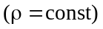 или сжимаемой 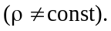
Течение жидкости называют установившимся, или стационарным, если скорость жидкости в каждой точке пространства,
занятого жидкостью, не изменяется с течением времени, т. е. скорость 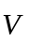 не зависит от t. В случае неустановившегося течения зависит от времени.
Течение называют ламинарным, или слоистым, в том случае, если поток представляет собой совокупность слоев, перемещающихся друг относительно друга без перемешивания. Течение называют турбулентным, если имеет место перемешивание различных слоев жидкости или газа вследствие образующихся завихрений.
В целях наглядности движение жидкости можно изображать с помощью линий тока, которые проводят так, что касательные к ним совпадают по направлению с векторами скорости жидкости в соответствующих точках пространства.
Поверхность, которая образована линиями тока, проведенными через все точки малого замкнутого контура, называют трубкой тока. Часть жидкости, ограниченную трубкой тока, называют струей.
В реальных жидкостях течение усложняется тем, что между отдельными слоями потока происходит внутреннее трение. Однако в ряде случаев влияние внутреннего трения невелико и им можно пренебречь. Жидкость, в которой отсутствует внутреннее трение, называют идеальной жидкостью.

1.2. Число Рейнольдса

Английский ученый Рейнольдс установил, что характер течения зависит от безразмерной величины:
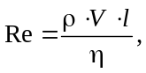 (1)
где ρ – плотность жидкости (или газа); V – средняя (по сечению трубы) скорость потока; η – динамический коэффициент вязкости жидкости; l – характерный для поперечного сечения размер, например, сторона квадрата при квадратном сечении, радиус или диаметр при круглом сечении и т. д.
Величина (1) называется числом Рейнольдса. При малых значениях числа Рейнольдса наблюдается ламинарное течение. Начиная с некоторого определенного значения Re, называемого критическим, течение приобретает турбулентный характер. Если в качестве характерного размера для круглой трубы взять ее радиус r, то критическое значение числа Рейнольдса (которое в этом случае имеет вид 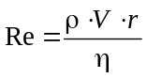) оказывается равным примерно 1000. В число Рейнольдса входят в виде отношения две величины, зависящие от свойств жидкости, – плотность ρ и динамический коэффициент вязкости η.
Отношение
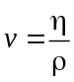 (2)
называется кинематической вязкостью. Используя кинематическую вязкость, числу Рейнольдса можно придать следующий вид:
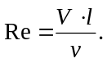
Число Рейнольдса служит критерием подобия для течения жидкостей в трубах, каналах и т. д. Характер течения различных жидкостей (или газов) в трубах различных сечений будет совершенно одинаков, если каждому течению соответствует одно и то же значение Re.

1.3. Движение тел в жидкостях

При движении тела в жидкостях на него действуют силы, равнодействующую которых мы обозначим буквой (рис. 1).
Силу можно разложить на две составляющие, одна из которых 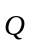 направлена в сторону, противоположную движению тела (или в сторону движения потока, набегающего на тело), а вторая перпендикулярна к этому направлению. Составляющие и называются соответственно лобовым сопротивлением и подъемной силой. Очевидно, что на тело, симметричное относительно направления движения, может действовать только лобовое сопротивление, подъемная же сила в этом случае будет равна нулю.
Как показывают расчеты, в идеальной жидкости равномерное движение тел должно было бы происходить без лобового сопротивления. Не обладая вязкостью, идеальная жидкость должна свободно скользить по поверхности тела, полностью обтекая его.
линии тока при обтекании очень длинного («бесконечного») цилиндра идеальной жидкостью показаны на рис. 2. Вследствие полного обтекания картина линий тока оказывается совершенно симметричной как относительно прямой, проходящей через точки А и В, так и относительно прямой, проходящей через точки С и D. Поэтому давление вблизи точек А и В будет одинаково (и больше, чем в невозмущенном потоке, так как скорость вблизи этих точек меньше); точно так же давление вблизи точек С и D тоже будет одинаково (и меньше, чем в невозмущенном потоке, так и скорость вблизи этих точек больше). Следовательно, результирующая сил давления на поверхность цилиндра (которая при отсутствии вязкости могла бы обусловить лобовое сопротивление), очевидно, будет равна нулю. Такой же результат получается и для тел другой формы.

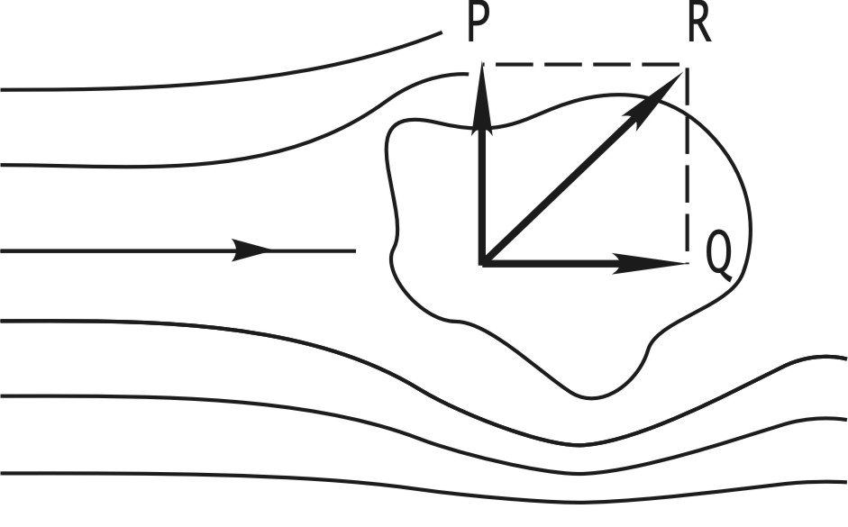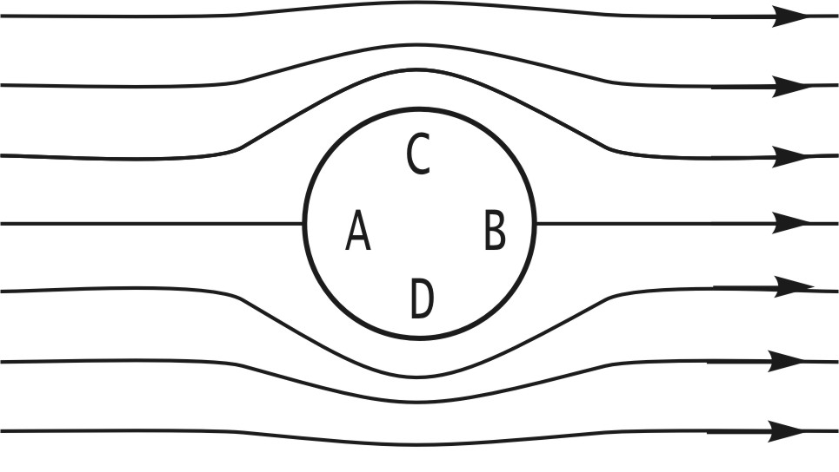

Рис. 1 Рис. 2

Иначе протекают явления при движении тела в жидкости, обладающей вязкостью. В этом случае очень тонкий слой жидкости прилипает к поверхности тела и движется с ним как одно целое, увлекая за собой из-за трения последующие слои. По мере удаления от поверхности тела скорость слоев становится все меньше и наконец, на некотором расстоянии от поверхности жидкость оказывается практически невозмущенной движением тела. Таким образом, тело оказывается окруженным слоем жидкости, в котором имеется градиент скорости. Этот слой называется пограничным. В нем действуют силы трения, которые в конечном итоге оказываются приложенными к телу и приводят к возникновению лобового сопротивления. Но дело не исчерпывается только этим. Наличие пограничного слоя в корне изменяет характер обтекания тела жидкостью. Полное обтекание становится невозможным. Действие сил трения в поверхностном слое приводит к тому, что поток отрывается от поверхности
тела, в результате чего позади тела возникают вихри (см. рис. 3, на котором показано обтекание цилиндра вязкой жидкостью). Вихри уносятся потоком и постепенно затухают вследствие трения; при этом энергия вихрей расходуется на нагревание жидкости. Давление в образующейся за телом вихревой области оказывается пониженным, поэтому результирующая сил давления будет отлична от нуля, в свою очередь обусловливая лобовое сопротивление.

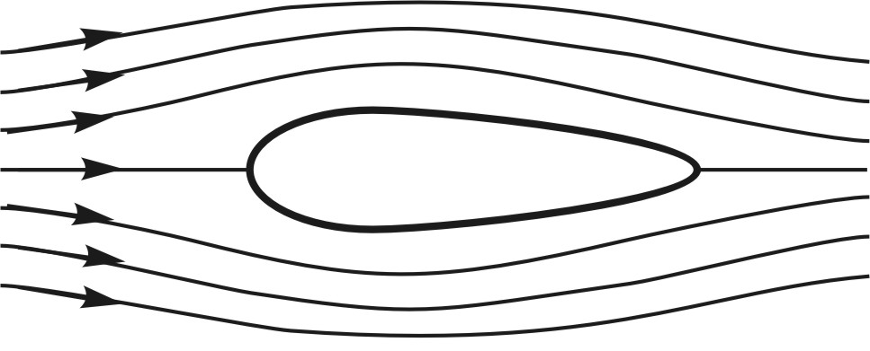
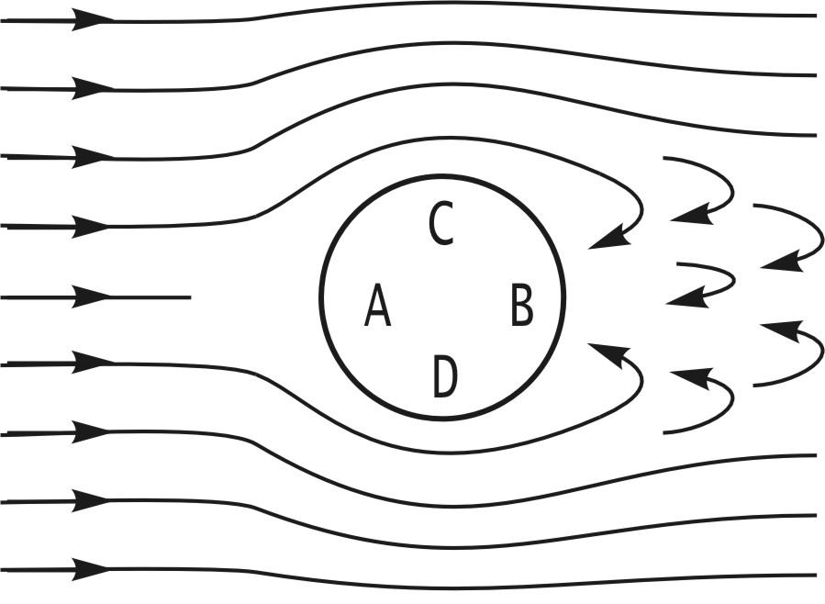

Рис. 3 Рис. 4

Таким образом, лобовое сопротивление складывается из сопротивления трения и сопротивления давления. При данных поперечных размерах тела сопротивление давления сильно зависит от формы тела. По этой причине его называют также сопротивлением формы. Наименьшим сопротивлением давления обладают тела хорошо обтекаемой каплевидной формы (рис. 4). Такую форму стремятся придать фюзеляжу и крыльям самолетов, кузову автомобилей и т. п.
Соотношение между сопротивлением трения и сопротивлением давления определяется числом Рейнольдса (1).
При малых Re основную роль играет сопротивление трения, так что сопротивление давления можно не принимать во внимание. При увеличении Re роль сопротивления давления все больше растет. При больших значениях Re в лобовом сопротивлении преобладают силы давления.
Определяя характер сил, действующих на тело в потоке, число Рейнольдса может служить критерием подобия явлений и в этом случае. Это обстоятельство используется при моделировании. Например, модель самолета будет вести себя в потоке газа таким же образом, как и ее прообраз, если, кроме геометрического подобия модели и самолета, будет соблюдено также равенство для них чисел Рейнольдса.

1.4. Формула Стокса

При малых Re, т. е. при небольших скоростях движения (и небольших l; см.(1)), сопротивление среды обусловлено практически только силами трения. Стокс установил, что сила сопротивления в этом случае пропорционально коэффициенту динамической вязкости η, скорости V движения тела относительно жидкости и характерному размеру тела l:
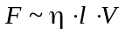
(предполагается, что расстояние от тела до границ жидкости, например до стенок сосуда, значительно больше размеров тела). Коэффициент пропорциональности зависит от формы тела. Для шара, если в качестве l взять радиус шара r, коэффициент пропорциональности оказывается равным 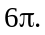 Следовательно, сила сопротивления движению шарика в жидкостях при небольших скоростях в соответствии с формулой Стокса равна:
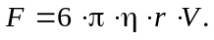 (3)
Коэффициент вязкости среды зависит от ее температуры. Интересно отметить, что у газов он при нагревании возрастает, а у жидкостей уменьшается. Это указывает на то, что природа внутреннего трения в газах и жидкостях различна. Пример: вязкость касторового масла при увеличении температуры от 18 ºС до 40 ºС падает почти в 4 раза.
В таблице приведены значения коэффициента вязкости η для некоторых жидкостей.

Жидкость | Коэффициент вязкости (кг/мс)
Жидкость | t = 0 ºC | t = 15 ºC | t = 99 ºC
Вода | 1,8 · 10^{–3} | 1,1 · 10^{–3} | 0,29 · 10^{–3}
Ртуть | 1,7 · 10^{–3} | 1,6 · 10^{–3} | 1,2 · 10^{–3}
Эфир | 0,29 · 10^{–3} | 0,25 · 10^{–3} | ―
Глицерин | 4,6 | 1,5 | ―
2. Описание метода определения
коэффициента вязкости

На маленький шарик, свободно падающий в вязкой жидкости, действуют три силы (рис. 5):
а) сила тяжести 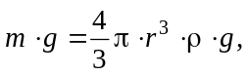 где r – радиус шарика;
– его плотность;
б) выталкивающая сила (сила Архимеда) 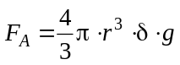, где – плотность жидкости;
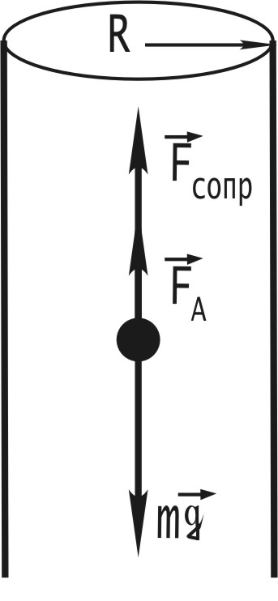
в) сила сопротивления, согласно закону Стокса, равная F_{сопр} =
= 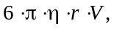 где V – скорость слоя жидкости, прилипшего к шарику радиусом r.
Рис. 5
Равнодействующая всех сил, действующих на шарик, равна:
F = mg – (F_{сопр} + F_{A}).
При установившемся движении (равномерном) F = 0, то
mg – F_{A} = F_{сопр}. (4)
Подставляя в формулу (4) соответствующие значения mg, F_{сопр}, F_{A}, получим
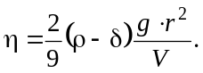 (5)
Заметим, что 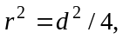 где d – диаметр шарика и V = l/t, где l – путь равномерного (установившегося) движения шарика. Подставив значения V и r² в (5), получим рабочую формулу:
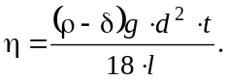 (6)
Можно отдельно посчитать величину:
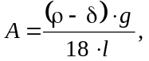 (7)
тогда формула (6) упростится:
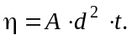 (8)
Эта формула справедлива для безграничной среды. На движение шарика в жидкости, находящейся в каком-либо сосуде, будут влиять стенки этого сосуда. Если шарик падает вдоль оси цилиндрического сосуда радиусом R, то учет влияния стенок приводит к следующему выражению для коэффициента вязкости:
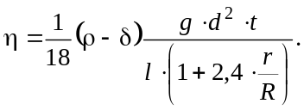 (9)

3. Ход работы

1. Измерить микрометром диаметры шариков
2. Записать в таблицу значения диаметров, а также плотности жидкостей 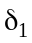 и 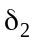 и плотность материала шарика (сталь).
3. Опуская шарик в жидкость так, чтобы он падал по центру сосуда, измерить длину его пути l и время падения t. Начало отсчета по шкале необходимо брать на 10–15 см ниже поверхности жидкости, чтобы движение шарика было равномерным.
4. Повторить измерения для каждого шарика в каждой жидкости 5–7 раз, протирая каждый раз шарик и руки перед измерением.
5. Шарики, упавшие на дно сосуда, извлекаются магнитом.

Таблица измерений

№  п/п | 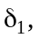 кг/м³ | 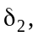 кг/м³ | 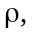 кг/м³ | d, м | l, м | t, с | R, м | 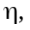 м/кг·с
1
.
.
.
7
1
.
.
.
7
Задание к работе

Посчитать для масла и глицерина. Подсчет провести 7 раз по формуле (6) или (8); отдельно подсчитать поправочный коэффициент: 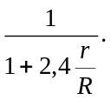
6. Сделать вывод.

Контрольные вопросы и задания

- Какой основной метод описания движения жидкости применяется в гидроаэродинамике?
- Какое течение жидкости называют установившимся, неустановившимся, ламинарным, турбулентным?
- Что называют линией тока, трубкой тока, струей?
- Что такое пограничный слой? Каковы причины его возникновения?
- Сформулируйте закон Стокса. От чего зависит коэффициент вязкости жидкости. Назовите единицу его измерения в системе СИ?
- Чему равно число Рейнольдса?
- Выведите рабочую формулу (6).
- Объясните причины возникновения силы лобового сопротивления тела, движущегося в жидкости? В каком случае эта сила равна нулю?
- Что называют подъемной силой? Чем она обусловлена?

Библиографический список

1. Трофимова, Т. И. Курс физики / Т. И. Трофимова. М.: Высш. шк., 1998.
2. Детлаф, А. А. и др. Курс физики / А. А. Детлаф, Б. М. Яворский. Т. 1. М.: Высш. шк., 1999.
3. Савельев, И. В. Курс общей физики: в 5-ти кн. Кн. 1. Механика / М.: Астрель-АСТ, 2001.

Приложение

Подъемная сила

Для возникновения подъемной силы вязкость жидкости не имеет существенного значения. На рис.6 показаны линии тока при обтекании идеальной жидкостью полуцилиндра.

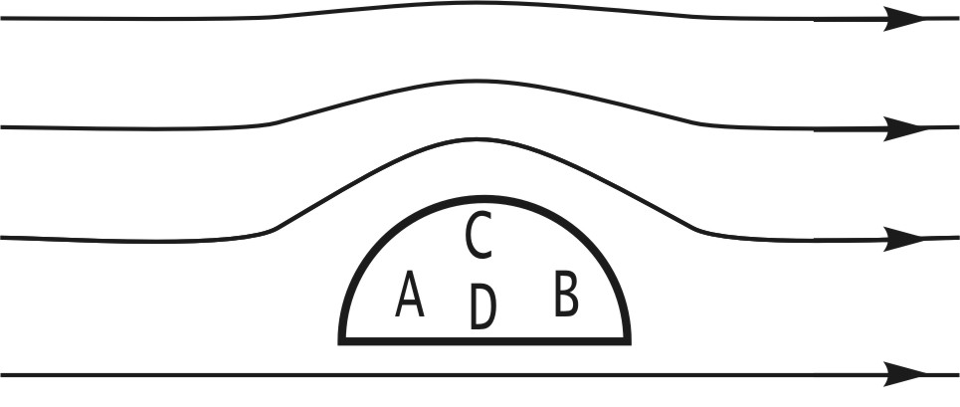
Рис. 6

Вследствие полного обтекания линии тока будут симметричны относительно прямой СD. Однако относительно прямой АВ картина будет несимметричной. Линии тока сгущаются вблизи точки С, поэтому давление здесь будет меньше, чем вблизи точки D, и возникает подъемная сила 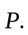 Аналогичным образом возникает подъемная сила и в вязкой жидкости.
Силой, поддерживающей самолет в воздухе, служит подъемная сила, действующая на крылья. Лобовое сопротивление играет при полете самолета вредную роль. Поэтому крылья самолета и его фюзеляжу придают хорошо обтекаемую форму. Профиль крыла должен вместе с тем обеспечивать достаточную по величине подъемную силу. Оптимальным для крыла является показанный на рис. 7 профиль, найденный великим русским ученым Н. Е. Жуковским.

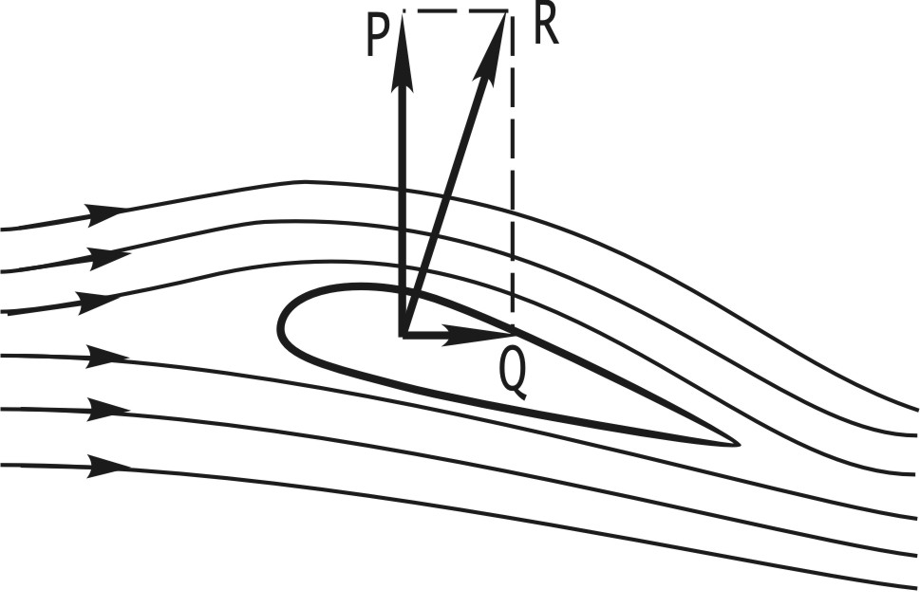
Q
Рис. 7

